4. 이진 탐색

- 정렬되어 있는 리스트에서 절반씩 좁혀가며 데이터 찾는 법

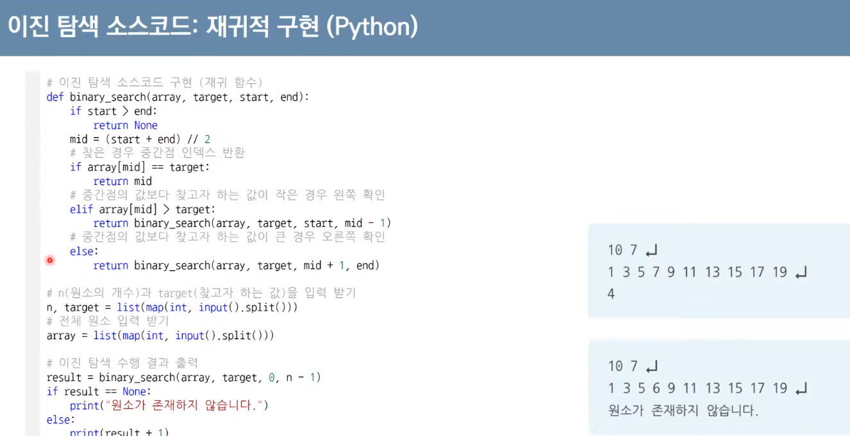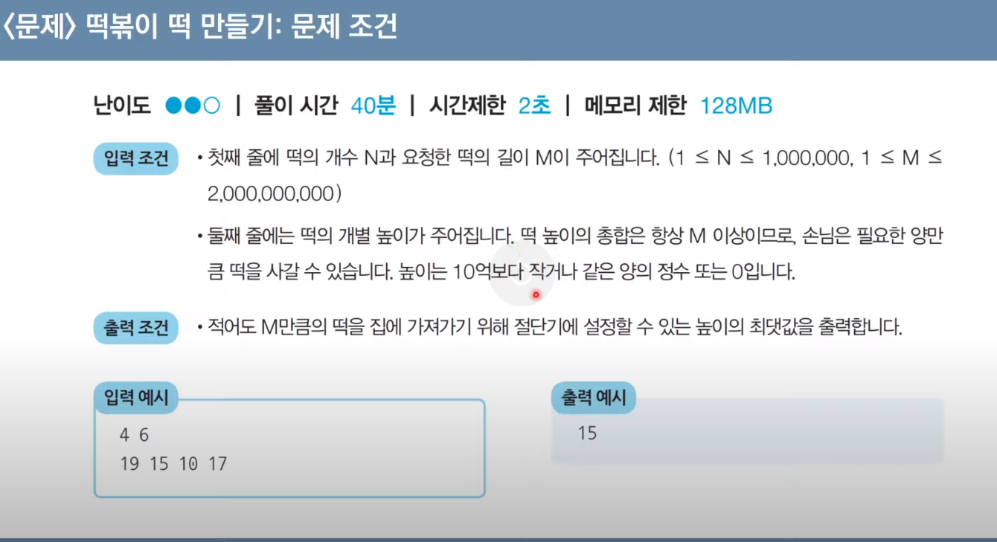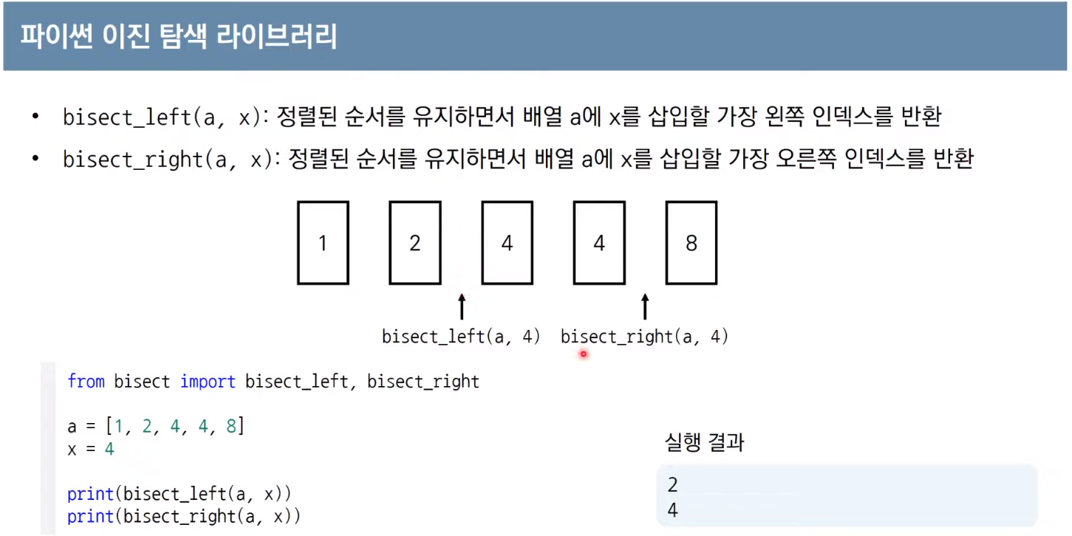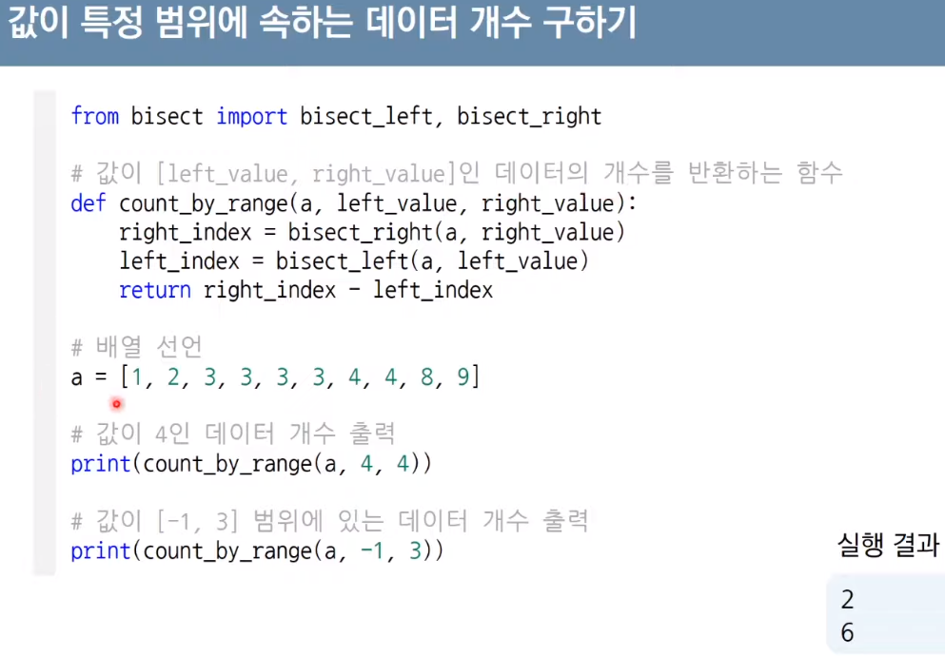

* 서치하는 것의 가장 왼쪽이나 가장 오른쪽 인덱스 리턴

파라메트릭 서치

* 최적화 문제를 에/아니오로 바꿔 푸는 것 (이진 탐색 사용)

